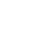
2020年高考物理100考点最新模拟题千题精练
第二部分 相互作用
十二．死结问题
一.选择题
1..(2018贵州模拟)如图所示，OA、OB为竖直平面的两根固定光滑杆，OA竖直、OB与OA之间的夹角为45°，两杆上套有可以自由移动的轻质环E和F，通过不可伸长的轻绳在结点D点悬挂质量为m的物体。当物体静止时，环E与杆OA间的作用力大小为F₁，环F与杆OB之间的作用力大小为F₂，则（ ）
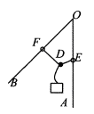
A．F₁=mg，F₂=mg B．F₁=mg，F₂=mg
C．F₁=mg，F₂=mg D．F₁=mg，F₂=mg
【参考答案】B
【命题意图】本题考查了物体平衡条件、受力分析、平行四边形定则及其相关的知识点。
【解题思路】套在固定光滑杆的轻质环对其作用力的方向只能是垂直于光滑杆。由此可知，当物体静止时，DE轻绳水平，DF轻绳与竖直方向的夹角为45°，由平行四边形定则可知，DE轻绳中的的拉力等于mg，DF轻绳中的的拉力等于mg，所以环E与杆OA之间的作用力大小为mg，环F与杆OB之间的作用力大小为mg，选项C正确。
2.（2018·洛阳联考，单选）城市中的路灯、无轨电车的供电线路等，经常用三角形的结构悬挂。如图是这类结构的一种简化模型，硬杆左端可绕通过B点且垂直于纸面的轴无摩擦的转动，右端O点通过钢索挂于A点，钢索和硬杆所受的重力均可忽略。有一质量不变的重物悬挂于O点，现将钢索缓慢变短，并使钢索的悬挂点A缓慢向下移动，以保证硬杆始终处于水平。则在上述变化过程中，下列说法中正确的是（ ）
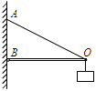
A. 钢索对O点的拉力变大 B. 硬杆对O点的弹力变小
C. 钢索和硬杆对O点的作用力的合力变大 D. 钢索和硬杆对O点的作用力的合力变小
【参考答案】A
【名师解析】
对O点受力分析，共受三个力作用：钢索的拉力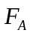，硬杆的弹力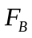，细线的拉力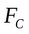（设重物的质量为m，则有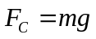）。由硬杆始终水平可知，O点处于始终静止，即处于平衡状态，根据“物体受三个共点力而处于平衡状态时，其中任意两个力的合力与第三个力等大反向”可知：钢索和硬杆对O点的作用力的合力大小始终与细线的拉力大小相等，即保持不变，C、D错误；沿水平和竖直方向建立直角坐标系，设钢索与水平方向夹角为，则有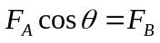 ,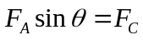，联立以上两式，并注意到可得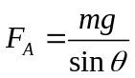 ，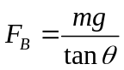 。由数学知识可知：当A点缓慢向下移动时， 变小，和均变大，B错误、A正确。
3. (2017·常州中学)我国不少地方在节日期间有挂红灯笼的习俗.如图,质量为m的灯笼用两根不等长的轻绳OA、OB悬挂在水平天花板上,OA比OB长,O为结点.重力加速度大小为g.设OA、OB对O点的拉力分别为F_{A}、F_{B},轻绳能够承受足够大的拉力,则 ( )
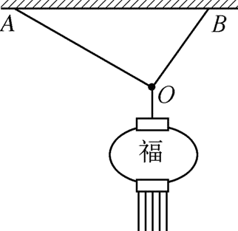
A. F_{A} 小于F_{B}
B. F_{A}、F_{B}的合力大于mg
C. 调节悬点A的位置,可使F_{A}、F_{B}都大于mg
D. 换质量更大的灯笼,F_{B}的增加量比F_{A}的增加量大
【参考答案】ACD
【名师解析】 作出结点O的力的合成图如图所示,由于OA比OB长,可知在力的直角三角形中大角对大边,所以F_{A} 小于F_{B},故A正确;由力的平衡可知F_{A}、F_{B}的合力等于mg,故B错误;根据力的分解可知,合力可以小于每一个分力,所以调节悬点A的位置,可使F_{A}、F_{B}都大于mg,故C正确;由于F_{A} 小于F_{B}及力合成图可知换质量更大的灯笼,即增大合力,F_{B}的增加量比F_{A}的增加量大,故D正确.
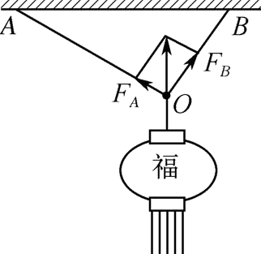
4．(2015·宿迁市三校检测，2)如图，用OA、OB两根轻绳将花盆悬于两竖直墙之间，开始时OB绳水平．现保持O点位置不变，改变OB绳长使绳右端由B点缓慢上移至B′点，此时OB′与OA之间的夹角θ<90°.设此过程中OA、OB绳的拉力分别为F_{OA}、F_{OB}，则下列说法正确的是 ( )
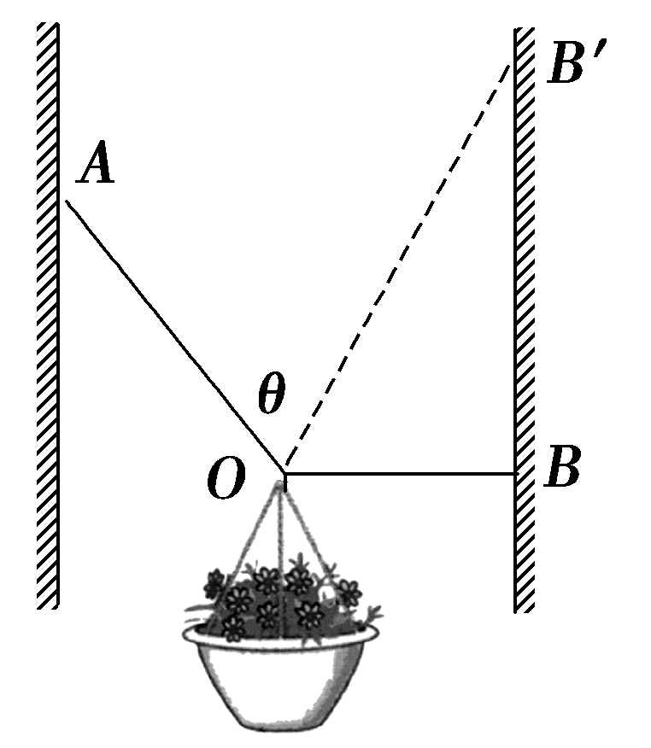
A．F_{OA}一直减小 B．F_{OA}一直增大
C．F_{OB}一直减小 D．F_{OB}先增大后减小
【参考答案】A
【名师解析】
以结点O为研究对象，分析受力：重力G、绳OA的拉力F_{OA}和绳BO的拉力F_{OB}，如图所示，根据平衡条件知，两根绳子的拉力的合力与重力大小相等、方向相反，作出轻绳OB在两个位置时力的合成图如图，由图看出， F_{OA}逐渐减小，F_{OB}先减小后增大，当θ＝90°时，F_{OB}最小．选项A正确。
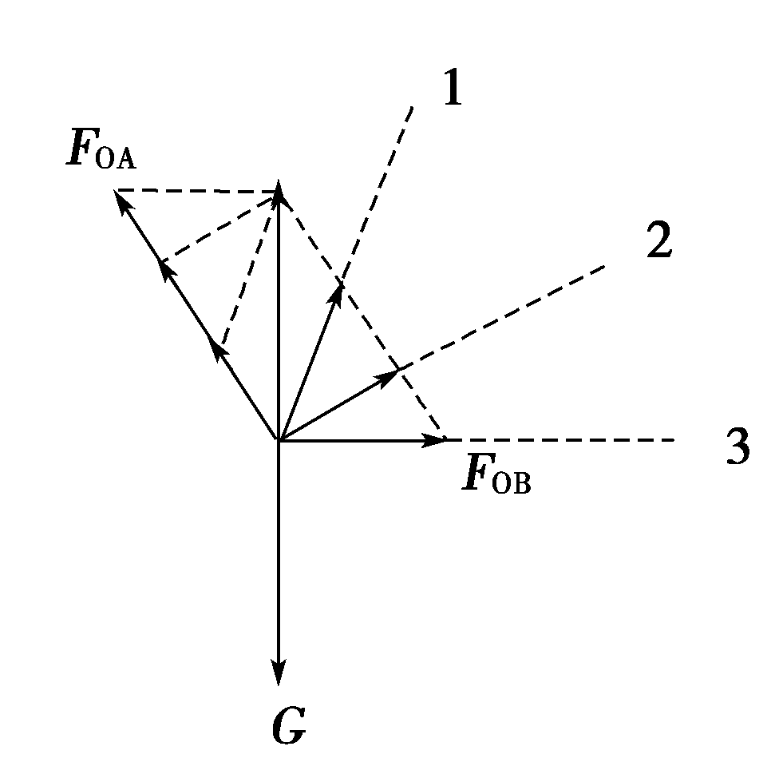
5． (多选)如图所示，电灯的重力G＝10 N，AO绳与顶板间的夹角为45°，BO绳水平，AO绳的拉力为F_{A}，BO绳的拉力为F_{B}，则(注意：要求按效果分解和正交分解两种方法求解)( )
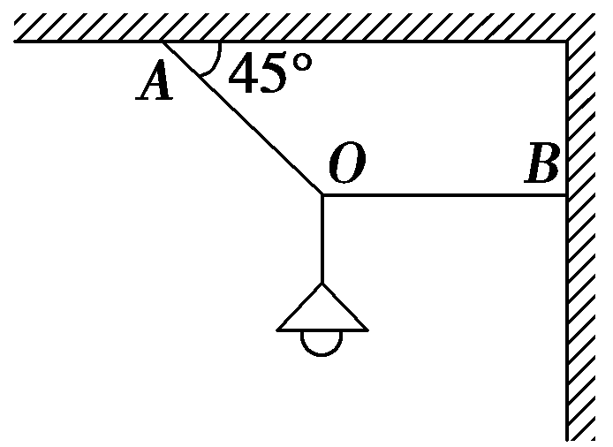
A.F_{A}＝10 N B.F_{A}＝10 N
C.F_{B}＝10 N D.F_{B}＝10 N
【参考答案】AD
【名师解析】
效果分解法 在结点O，灯的重力产生了两个效果，一是沿AO向下的拉紧AO的分力F₁，二是沿BO向左的拉紧BO绳的分力F₂，分解示意图如图所示。
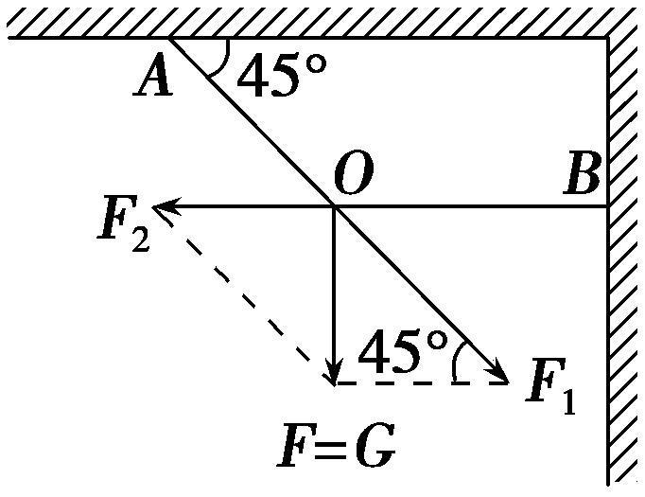
则F_{A}＝F₁＝＝10 N
F_{B}＝F₂＝＝10 N，故选项A、D正确。
正交分解法 结点O受力如图所示，考虑到灯的重力与OB垂直，正交分解OA的拉力更为方便，其分解如图所示。
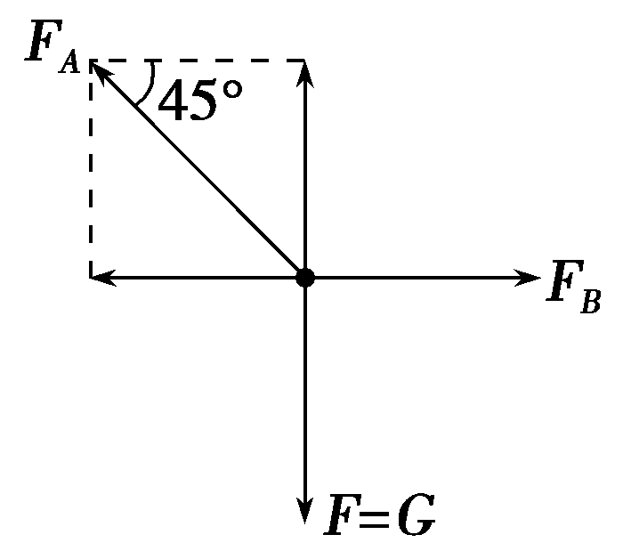
则F＝G＝10 N
F_{A}sin 45°＝F
F_{A}cos 45°＝F_{B}
代入数值解得F_{A}＝10 N
F_{B}＝10 N，故选项A、D正确。
6. 如图所示，一条不可伸长的轻质细绳一端跨过光滑钉子b悬挂一质量为m₁的重物，另一端与另一轻质细绳相连于c点，ac＝，c点悬挂质量为m₂的重物，平衡时ac正好水平，此时质量为m₁的重物上表面正好与ac在同一水平线上且到b点的距离为l，到a点的距离为l，则两重物的质量的比值为( )
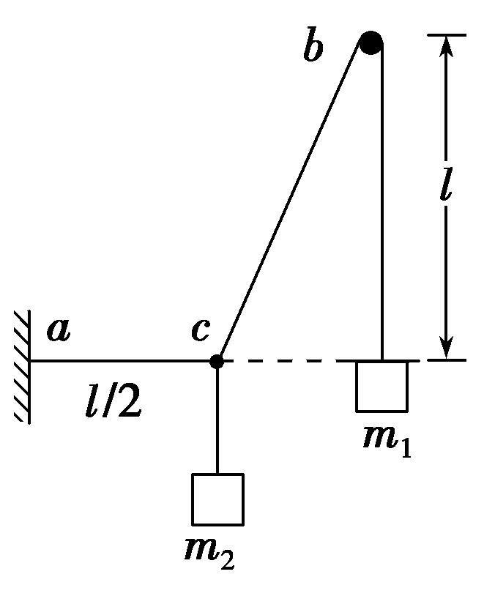
A. B.2 C. D.
【参考答案】C
【名师解析】
(1) 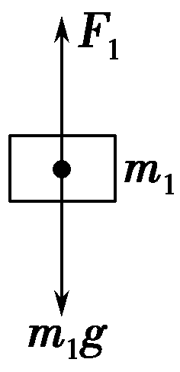 受力关系：F₁＝m₁g
(2) 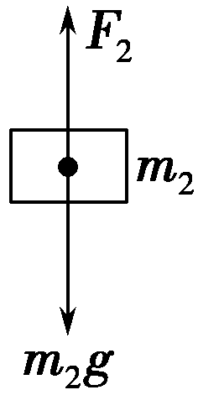 受力关系：F₂＝m₂g
(3) 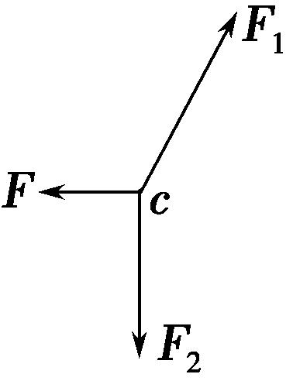
(4)如何处理结点c的受力？
① 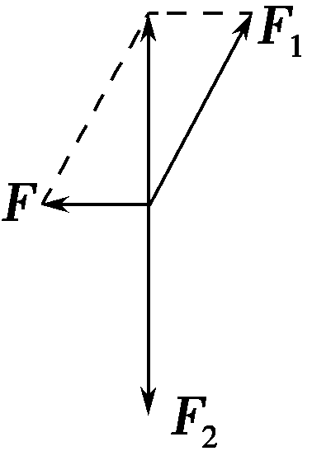
② 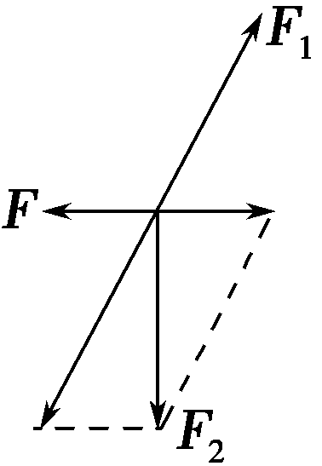
③ 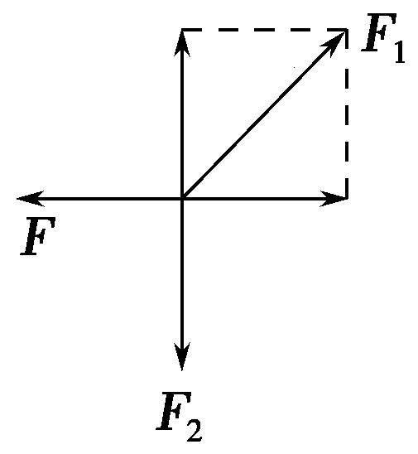
解法一 合成法：因c点处于平衡状态，所以任意两个力的合力均与第三个力大小相等，方向相反，如图甲所示，根据平行四边形定则将力F与m₁g合成，则sin θ＝，而sin θ＝＝，所以＝，选项C正确。
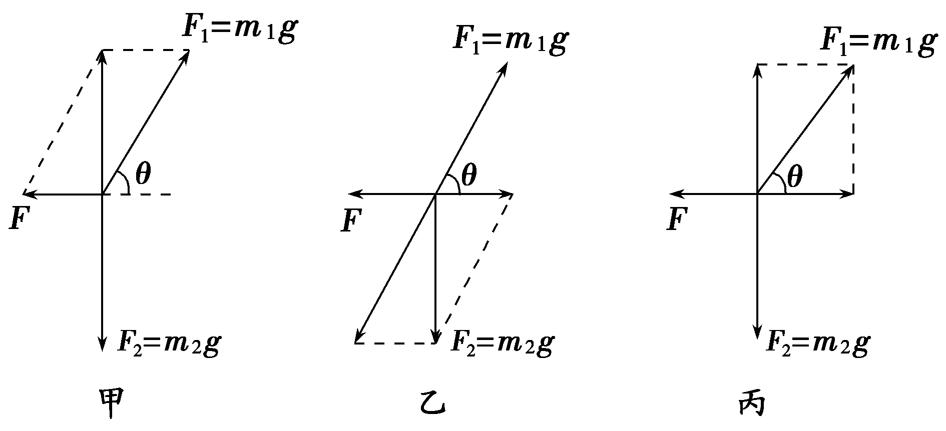
解法二 分解法：因c点处于平衡状态，所以可在F、m₁g方向上分解m₂g，如图乙所示，则同样有sin θ＝，所以＝，选项C正确。
解法三 正交分解法：将倾斜绳拉力F₁＝m₁g沿竖直方向和水平方向分解，如图丙所示，则m₁gsin θ＝m₂g，同样可得＝，选项C正确。
7.如图所示，三个相同的轻质弹簧连接在O点，弹簧1的另一端固定在天花板上，且与竖直方向的夹角为30°，弹簧2水平且右端固定在竖直墙壁上，弹簧3的另一端悬挂质量为m的物体且处于静止状态，此时弹簧1、2、3的形变量分别为x₁、x₂、x₃，则( )
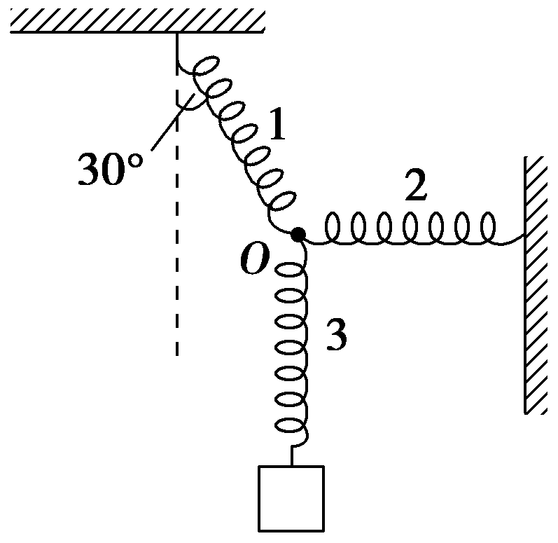
A.x₁∶x₂∶x₃＝∶1∶2
B.x₁∶x₂∶x₃＝2∶1∶
C.x₁∶x₂∶x₃＝1∶2∶
D.x₁∶x₂∶x₃＝∶2∶1
【参考答案】B
【名师解析】对弹簧的结点受力分析可知：kx₁cos 30°＝kx₃，kx₁sin 30°＝kx₂，联立解得x₁∶x₂∶x₃＝2∶1∶。
8.如图所示，A、B是两个完全相同的物块，质量均为m。用两根等长的轻质绳子系在一起，在结点处施加竖直向上的拉力F，两物块与水平地面之间恰好没有弹力，两物块仍与地面接触，已知重力加速度为g。下列说法正确的是( )
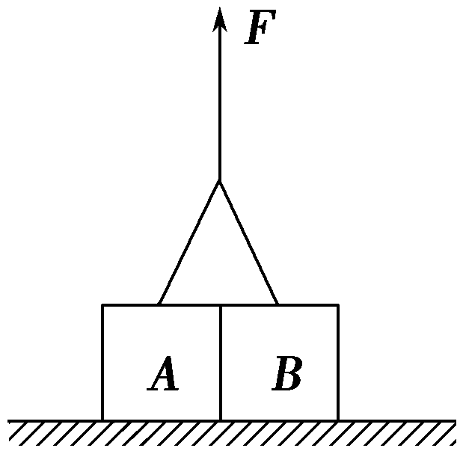

A.每根绳子上的张力都等于mg
B.拉力F等于2mg
C.物块A、B之间没有弹力
D.地面对物块A、B的摩擦力大小相等，方向相反
【参考答案】B
【名师解析】
如果两根绳子是竖直的，每根绳子上的张力都等于mg，现在两根绳子与竖直方向成一定的夹角，所以张力大于mg，选项A错误；以两物块组成的整体为研究对象，根据共点力的平衡条件，拉力F＝2mg，选项B正确；物块A、B之间有弹力，弹力的大小等于绳子的张力在水平方向的分力大小，选项C错误；物块与地面之间没有弹力，也一定没有摩擦力，选项D错误。
9.如图所示，斜面上放有两个完全相同的物体a、b，两物体间用一根细线连接，在细线的中点加一与斜面垂直的拉力F，使两物体均处于静止状态。则下列说法正确的是( )
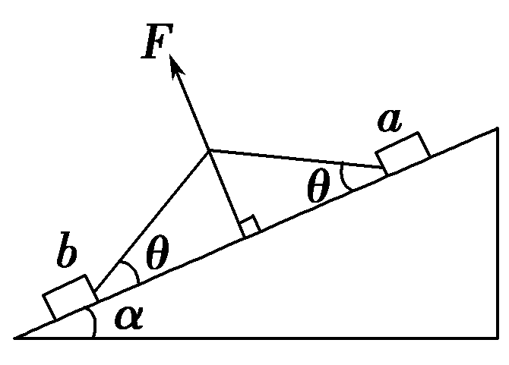
A.a、b两物体的受力个数一定相同
B.a、b两物体对斜面的压力相同
C.a、b两物体受到的摩擦力大小可能不相等
D.当逐渐增大拉力F时，物体b先开始滑动
【参考答案】BC
【名师解析】
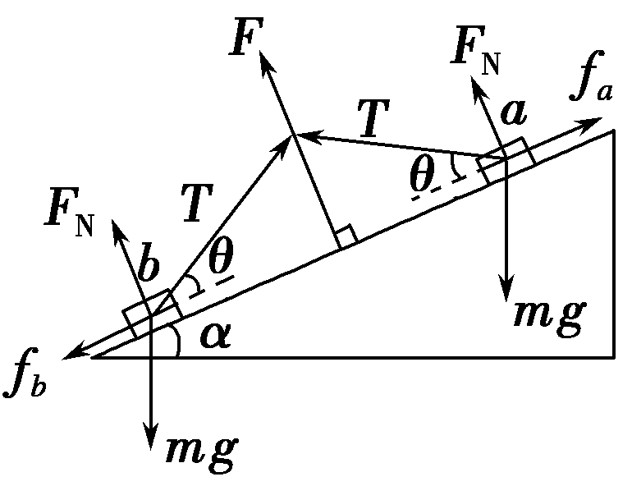
对a、b进行受力分析，如图所示。物体b处于静止状态，当细线沿斜面向上的分量与重力沿斜面向下的分量相等时，摩擦力为零，所以b可能只受3个力作用，而物体a必定受到摩擦力作用，肯定受4个力作用，选项A错误；a、b两个物体，垂直于斜面方向受力都平衡，则有：F_{N}＋Tsin θ＝mgcos α，解得：F_{N}＝mgcos α－Tsin θ，则a、b两物体对斜面的压力相同，选项B正确；因为b的摩擦力可以为零，而a的摩擦力一定不为零，故选项C正确；对a沿斜面方向有：Tcos θ＋mgsin α＝f_{a}，对b沿斜面方向有：Tcos θ－mgsin α＝f_{b}，又因为正压力相等，所以最大静摩擦力相等，则a先达到最大静摩擦力，先滑动，故选项D错误。

10.(2016·宁夏银川模拟)两物体M、m用跨过光滑定滑轮的轻绳相连，如图所示，OA、OB与水平面的夹角分别为30°、60°，M、m均处于静止状态。则( )
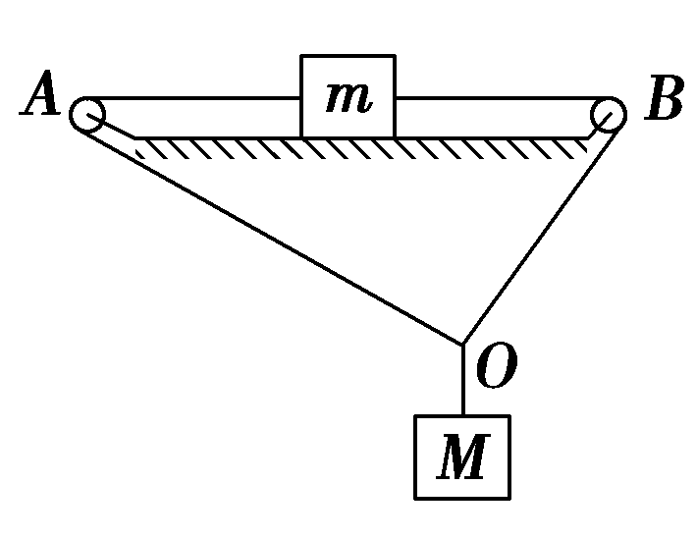
A.绳OA对M的拉力大小大于绳OB对M的拉力大小
B.绳OA对M的拉力大小小于绳OB对M的拉力大小
C.m受到水平面的静摩擦力大小为零
D.m受到水平面的静摩擦力的方向水平向左
【参考答案】BD
【名师解析】
取O点为研究对象进行受力分析，如图所示，则有F_{TA}＜F_{TB}，所以m受水平面的静摩擦力的方向水平向左，选项B、D正确。
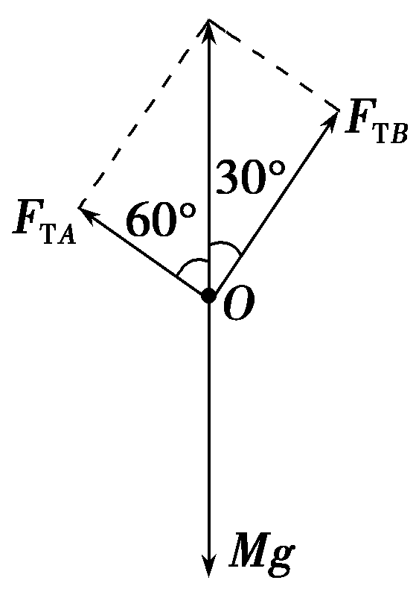
二．计算题
1．(2016·辽宁朝阳三校联考) (14分)物体A的质量为2 kg，两根轻细绳b和c的一端连接于竖直墙上，另一端系于物体A上，在物体A上另施加一个方向与水平线成θ角的拉力F，相关几何关系如图所示，θ＝60°。若要使两绳都能伸直，求拉力F的大小范围。(g取10 m/s²)
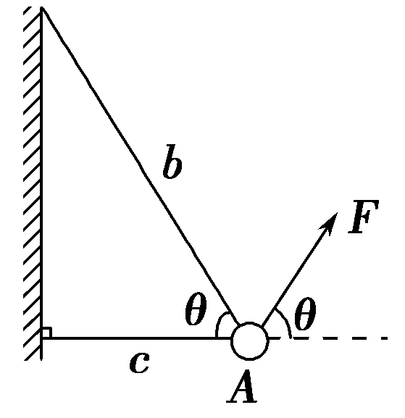
【名师解析】 作出物体A的受力分析图如图所示，
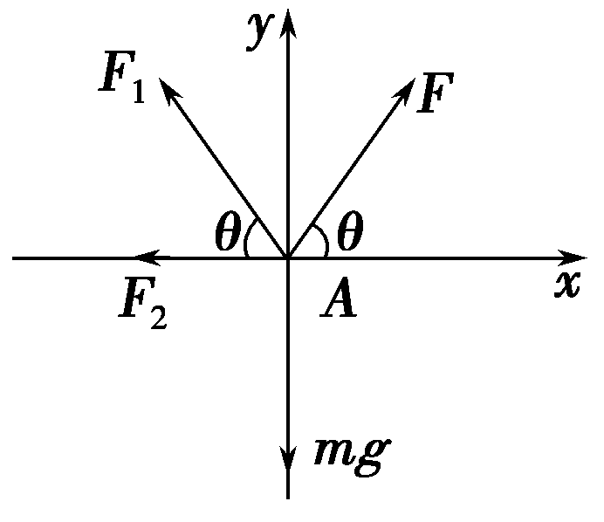
由平衡条件得
Fsin θ＋F₁sin θ－mg＝0①
Fcos θ－F₂－F₁cos θ＝0②
由①式得
F＝－F₁③
由②③式得，F＝＋④
要使两绳都伸直，则有F₁≥0，F₂≥0
所以由③式得F_{max}＝＝N
由④式得，F_{min}＝＝N。
综合得F的取值范围为N≤F≤N。
【参考答案】 N≤F≤N

